**ZU6** *Scheda creata il 14 ottobre 2023*

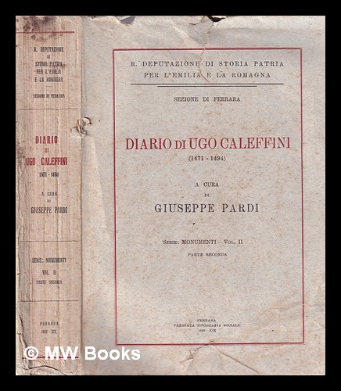

**Descrizione storico-bibliografica**

**\*Serie monumenti** / R. deputazione di storia patria per l'Emilia e la Romagna, sezione di Ferrara. - Volume 1 (1938)- . - Ferrara : Premiata Tipografia Sociale, 1938- . - volumi ; 24 cm. – ((Irregolare. - L'editore varia: Deputazione provinciale ferrarese di storia patria; SATE; Spazio libri; Edisai. - Volumi monografici. - ISSN 0392-0313. - CFI0019765; FER0029963

Continuazione parziale di: *Atti della ferrarese Deputazione di storia patria [AC271]

Variante del titolo: *Monumenti

Comprende:

1-2(1938): *[Diario di Ugo Caleffini : 1471-1494 / a cura di Giuseppe Pardi](https://opac.sbn.it/c/opac/view?id=MOD0933839)

3(1955): *[Statuta Ferrariae anno 1287 / trascrizione introduzione e glossario di William Montorsi](https://opac.sbn.it/c/opac/view?id=RML0058759)

4(1958): [Statuta Pomposiae annis 1295 et 1338-88 / introduzione, trascrizione e glossario di Antonio Samaritani](https://opac.sbn.it/c/opac/view?id=SBL0501002)   
5(1963): *[Regesta Pomposiae / di Antonio Samaritani](https://opac.sbn.it/c/opac/view?id=FER0145238)

6(1970): *[Nuovi documenti relativi ai docenti dello studio di Ferrara nel Sec. 16. / introduzione, trascrizione, indici di Adriano Franceschini](https://opac.sbn.it/c/opac/view?id=FER0145241)

7(1982): [L'*Alfeo / Orazio Ariosti ; a cura di Giuseppe Venturini](https://opac.sbn.it/c/opac/view?id=FER0145330)

8(1982): [La visita pastorale del vescovo Francesco Dal Legname a Ferrara, 1447-1450 / Enrico Peverada](https://opac.sbn.it/c/opac/view?id=SBL0604329)

9(1983): *[Chronica parva Ferrariensis / Riccobaldo da Ferrara ; introduzione, edizione e note di Gabriele Zanella](https://opac.sbn.it/c/opac/view?id=RAV0103085)

10(1986): *[De locis orbis / Riccobaldo da Ferrara ; introduzione, edizione e note di Gabriele Zanella](https://opac.sbn.it/c/opac/view?id=CFI0016280)

11(1987): *Satire / Ercole Bentivoglio ; a cura di Antonio Corsaro. - Ferrara : SATE, 1987

12(1988): [La *vita di Ariosto / Antonio Panizzi ; tradotta da Alessandro Marcigliano ; introduzione di Carmen Di Donna Prencipe](https://opac.sbn.it/c/opac/view?id=FER0145335)

13(1988): *[Istituzioni, società, beni collettivi in un territorio in trasformazione : il Centopievese nei secoli 12.-15. / Rolando Dondarini](https://opac.sbn.it/c/opac/view?id=MOD0933515)

14(1988): *[Croniche di Ferrara : quali comenzano del anno 1500 sino al 1527 / Giovanni Maria Zerbinati ; introduzione, edizione e note di Maria Giuseppina Muzzarelli](https://opac.sbn.it/c/opac/view?id=UBO0024147)

15(1991): *[Descrizione delle pitture e sculture della città di Ferrara / di Carlo Brisighella (secolo 18.)](https://opac.sbn.it/c/opac/view?id=VEA0018992)

16(2004): *[Orazione per le nozze di Alfonso d'Este e Lucrezia Borgia / Pellegrino Prisciani ; a cura di Claudia Pandolfi](https://opac.sbn.it/c/opac/view?id=MOD0933779)   
17(2004): *[Memorie di Ferrara, 1582-1585 / Giovanni Maria di Massa ; a cura di Matteo Provasi](https://opac.sbn.it/c/opac/view?id=TO01346498)

18(2006): *[Croniche : 1471-1494 / Ugo Caleffini](https://opac.sbn.it/c/opac/view?id=UBO3061224)

19(2011): Un *sogno / Sozzino Benzi ; introduzione, testo critico, traduzione e note a cura di Gionata Liboni

20(2021): *[Notizia su Ferrara (1766) / Giovanni Girolamo Agnelli ; a cura di Ranieri Varese](https://opac.sbn.it/c/opac/view?id=UFE1032488)

**Ente di ricerca:** Deputazione ferrarese di storia patria

Soggetto: Ferrara – Storia - Periodici